Осторожно, грипп!

Что такое грипп?
Грипп – это острое инфекционное заболевание, поражающее дыхательную, нервную, сердечно-сосудистую и другие системы организма. Заболевание гриппом сопровождается высокой смертностью, особенно у маленьких детей и пожилых людей. Эпидемии гриппа случаются каждый год обычно в холодное время года и поражают до 15% населения Земного шара.

Для сезонного гриппа характерными симптомами являются: внезапное появление высокой температуры, кашель (обычно сухой), головная боль, мышечная боль и боль в суставах, сильное недомогание (плохое самочувствие), боль в горле и насморк. Но грипп может приводить к развитию тяжелой болезни или смерти у людей из групп повышенного риска. Период между инфицированием и заболеванием, известный как инкубационный период, длится около двух дней.
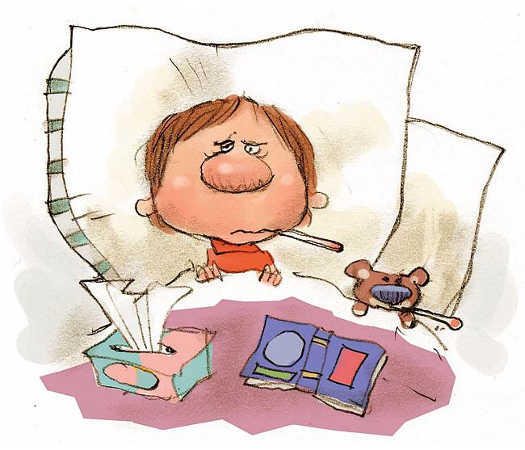

Как передается грипп?
Ежегодные эпидемии гриппа могут оказывать серьезное воздействие на все возрастные группы, но самый высокий риск развития осложнений угрожает детям в возрасте до двух лет, взрослым в возрасте 65 лет и старше и людям любого возраста с определенными заболеваниями, такими как хронические болезни сердца, легких, почек, крови и болезни обмена веществ (например, диабет), или с ослабленной иммунной системой. Передача инфекции осуществляется воздушно-капельным путем. Вирус со слизистых дыхательных путей при дыхании, чихании, кашле, разговоре выделяется в огромной концентрации и может находиться в виде аэрозолей во взвешенном состоянии несколько минут. В редких случаях возможна передача инфекции через предметы обихода (например: соски, игрушки, белье, посуду и др.) Резервуаром вируса является больной человек, который опасен начиная с конца инкубационного и весь лихорадочный период. После 5-7-го дня болезни концентрация вируса в выдыхаемом воздухе резко снижается, и больной становится практически неопасным для окружающих. Большую эпидемическую опасность представляют больные стертыми и субклиническими формами. Оставаясь на ногах и продолжая вести активный образ жизни, они успевают заразить большое число людей. Дети заражаются, как правило, от взрослых. Возможность хронического носительства вируса маловероятна.
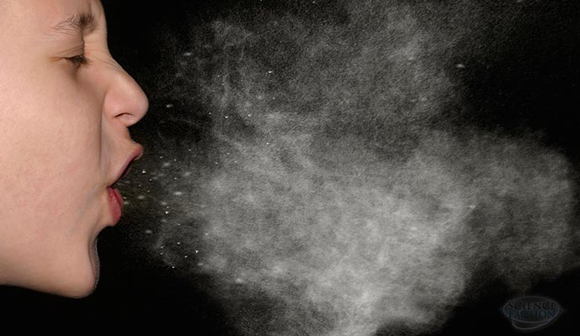

Симптомы и осложнения
Обычно грипп начинается остро. Инкубационный период, как правило, длится 1-2 дня, но может продолжаться до 5 дней. Если грипп протекает без осложнений, лихорадочный период продолжается 2-4 дня и болезнь заканчивается в течение 5-10 дней. Возможны повторные подъемы температуры тела, однако они обычно обусловлены наслоением бактериальной флоры или другой вирусной респираторной инфекции. После перенесенного гриппа в течение 2-3 недель могут сохраняться явления постинфекционной астении, утомляемость, слабость, головная боль, раздражительность, бессонница и др. Наиболее частым осложнением гриппа является пневмония причём, как правило, это вторичная бактериальная инфекция (вызванная Streptococcus pneumoniae, Haemofilus influenzae, или Staphylococcus aureus). Более редко встречается комбинированная инфекция (вирусная и бактериальная пневмония). Первичная вирусная пневмония – это редкое осложнение, характеризующееся высокой смертностью. Она возникает в случае, если грипп вызван вирусом высочайшей вирулентности. При этом развиваются ”молниеносные” смертельные геморрагические пневмонии, продолжающиеся не более 3-4 дней и как правило заканчивающаяся летально. Кроме этого вторичные бактериальные инфекции, часто возникающие после гриппа, поражают ЛОР-органы, вызывая ринит, синусит, отит. Осложнение в виде синдрома Рейе встречается практически исключительно у детей (в основном после заболевания гриппом В) после употребления салицилатов (в том числе ацетилсалициловой кислоты) и проявляется сильной рвотой, которая может привести к коме в связи с отеком мозга. Осложнения со стороны сердечно-сосудистой системы чаще встречается у лиц пожилого возраста. Может развиться миокардит и перикардит (воспалительное заболевание мышц сердца, которое может привести к сердечной недостаточности). После гриппа могут развиться мышечные осложнения, выражающиеся в миозите и других мышечных заболеваниях. Такие осложнения чаще бывают у детей и выражаются в мышечных болях в течение нескольких дней. Также происходит повышение миоглобина в моче (миоглобинурия), что может привести к острому нарушению функции почек. После гриппа часто наблюдаются декомпенсация (орган не справляется со своей работой) и обострения хронических заболеваний, таких как: бронхиальная астма и хронический бронхит, сердечно-сосудистые заболевания, заболевания почек, сахарный диабет и др.

Меры, позволяющие ограничить распространение вирусных инфекций

Для здоровых людей:
от лиц с симптомами гриппа держитесь на расстоянии, по меньшей мере, 1 метр и кроме этого:
не касайтесь своего рта и носа;
часто мойте руки водой с мылом или спиртосодержащим средством для рук, особенно если касались рта, носа или потенциально зараженных поверхностей;
сократите время своего пребывания в контакте с людьми, которые могут быть носителями заболевания;
старайтесь как можно реже находиться в местах большого скопления людей;
как можно чаще проветривайте свое жилое помещение, открывая окна.

Для лиц с симптомами гриппа:
если чувствуете себя нехорошо, оставайтесь дома и следуйте советам местных органов здравоохранения;
держитесь подальше от здоровых людей (как минимум 1 метр);
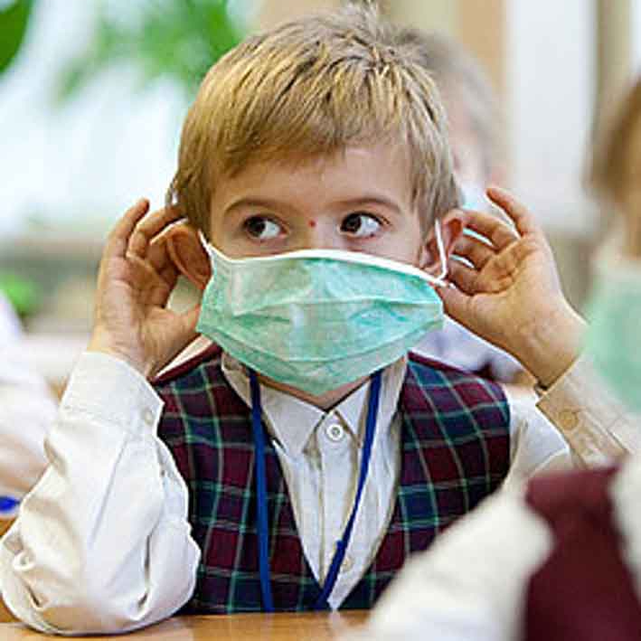
кашляя или чихая, прикрывайте рот и нос салфеткой или другим подходящим материалом, чтобы задержать респираторные выделения.
после использования материал либо незамедлительно отправьте в отходы, либо постирайте.
после контакта с респираторными выделениями руки необходимо немедленно вымыть!
как можно чаще проветривайте свое жилое помещение, открывая окна.
Как уберечься от гриппа?
Важнейшее условие - тщательное соблюдение правил личной гигиены:
- чаще проветривайте помещение. Токами воздуха уносятся частички пыли и слизи с находящимися на них вирусами;

- как можно чаще проводите влажную уборку помещений;

- тщательно мойте руки и лицо с мылом после ухода за больным, возвращения с работы, езды в городском транспорте и т.д. Помните, что мыльные растворы смывают 85-95 % вирусов, бактерий, попадающих на кожу;

- закаливайте организм, чаще гуляйте на свежем воздухе;

- организуйте правильное питание с употреблением достаточного количества витаминов. Не забывайте о чесноке и луке – они очень полезны в данном случае, так как содержат специальные вещества - фитонциды, убивающие микробы;

- поменьше бывайте с детьми в местах большого скопления народа;

- при уходе за детьми, больными, а также находясь на работе, связанной с обслуживанием большогo количества людей, пользуйтесь масками, сшитыми из 4-5 слоев марли. Это относится к медработникам, работникам торговли. Одевайте их так, чтобы они закрывали рот и нос. Такие маски задерживают до 90 процентов микробов;

- сразу же отделяйте больного в отдельную комнату или за ширму, выделите ему отдельную посуду, полотенце и немедленно вызывайте врача.
Индивидуальная профилактика гриппа может проводиться оксолиновой мазью, которая наносится на слизистые оболочки носа, интерфероном.
После выздоровления больного обеззараживайте все предметы, которыми он пользовался: постель надо выколотить и проветрить, посуду и белье прокипятить, произвести уборку помещения с применением дезинфекционных средств (хлорной извести или хлорамина).

